- 考核系统登录方式：
登录信息门户：i.cqu.edu.cn，找到“人事信息管理系统”， 切换到“二级单位人事干事”角色，点击“年度考核”模块
推荐使用google浏览器
- 考核流程：
个人填写->提交->二级单位填写考核意见->二级单位提交，同时提交纸质汇总版到人事处备案
备注：考核意见中，“考核等次”、“政治表现/师德师风”、“真实性评价”可以点开每个教职工的考核表单独录入，也可以批量处理。单独录入时，系统已自动提供默认意见，无论是否修改，都需要保存，否则打印表中将无法显示。批量操作方式为：选中需要编辑的人员，点击教职工列表上面的相应按钮进行操作。
- 填写说明
为方便填写，教职工可以通过点击“重获数据”按钮，从其他系统提取教学科研数据到考核系统中；如需修改，可直接在系统中编辑，或在教学档案系统/科研系统中修改后重新获取。
- 考核表打印
考核表打印可由职工本人或单位打印，由各单位自行安排。打印方式见下图：
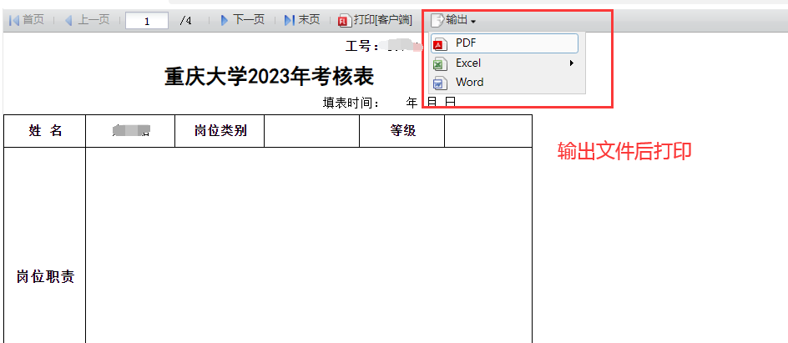
特别说明：考核表中的岗位类别和等级与绩效工资中上岗及工资一致（即为实职，例如六级职员但实职是正科，等级则为管理七级）。如为年薪制等非绩效工资体系的教职工，该处为空白，请打印后自行填写。

